คู่มือสำหรับโปรแกรมเมอร์
1. โครงสร้างของโปรแกรม
โครงสร้างของโปรแกรม ประกอบไปด้วย 3 ส่วน ด้วยกันคือ

1.1 ส่วนของผู้ดูแลระบบ
ส่วนของผู้ดูแลระบบ ประกอบไปด้วย 29 ไฟล์ โดยจะแบ่งออกเป็นโมดูลต่างๆ ดังนี้

    - Mail ประกอบไปด้วย 3 ไฟล์ คือ
- mail.jsp ทำหน้าที่เรียก mail ทั้งหมดที่ส่งถึงผู้ดูแลระบบมาแสดงให้ดูทั้งหมดโดยแบ่งเป็นหน้า แต่ละหน้าแบ่งเป็น 10 ฉบับ
- d_mail.jsp ทำหน้าที่เรียกดูเรียกดูรายละเอียดของแต่ละ mail
- delete_mail.jsp ทำหน้าที่ลบ mail ที่ต้องการลบออกจาก mail box

    - News ประกอบไปด้วย 5 ไฟล์ คือ
- new.jsp ทำหน้าที่เรียกข่าวสารทั้งหมดของระบบมาแสดงให้ดูทั้งหมดโดยแบ่งเป็นหน้า แต่ละหน้าแบ่งเป็น 10 ข่าวสาร
- add_news.jsp ทำหน้าเพิ่มข่าวสารในระบบ โดยต้องกำหนดชนิดของข่าวสารด้วย
- insert_news.jsp ทำหน้าที่กระจายข่าวสารที่ต้องการส่งไปหายังผู้อยู่ในระบบทั้งหมดที่ต้องการชนิดของข่าวสารนั้น ๆ
- delete_news.jsp ทำหน้าที่ลบข่าวสารที่ไม่ต้องการออกจาก news box
- d_new.jsp ทำหน้าที่แสดงรายละเอียดทั้งหมดของข่าวสาร

    - Private Message ประกอบไปด้วย 5 ไฟล์ คือ
- private_message.jsp ทำหน้าที่รับข้อมูลรายละเอียดที่ต้องการส่ง private message ไปยังผู้รับ
- sent_private_message.jsp ทำหน้าที่ redirect ไปยัง file attach.jsp หรือ sent_private.jsp
- attach.jsp ทำหน้าที่ Browse file ที่ต้องการส่ง
- add_file.jsp ทำหน้าที่ upload file ต่างๆ ที่ต้องการ attach ไปกับ private message
- sent_private.jsp ทำหน้าที่ส่ง private message ไปยังผู้รับ

    - E-Mail ประกอบไปด้วย 2 ไฟล์ คือ
- e_mail.jsp ทำหน้าที่รับข้อมูลรายละเอียดที่ต้องการส่ง e-mail ไปยังผู้รับ
- sent_e_mail.jsp ทำหน้าที่ส่ง e-mail ออกไปยังผู้รับ

    - Jobs ประกอบไปด้วย 3ไฟล์ คือ
- job.jsp ทำหน้าที่เรียกประกาศงานทั้งหมดในระบบมาแสดงผล โดยสามารถแสดงผลตามบริษัท และแบ่งแสดงผลหน้าละ 10 ประกาศ
- d_job.jsp ทำหน้าที่แสดงรายละเอียดทั้งหมดของประกาศงาน
- delete_jobs.jsp ทำหน้าที่ลบประกาศงานที่ต้องการลบออกจากระบบ

    - Company ประกอบไปด้วย 5 ไฟล์ คือ
- company.jsp ทำหน้าที่รับข้อมูลที่ต้องการจะเพิ่ม company ในระบบ
- add_company.jsp ทำหน้าที่เพิ่มบริษัทในระบบ
- delete_company.jsp ทำหน้าที่แสดงบริษัทที่มีอยู่ในระบบทั้งหมดพร้อมกับรับข้อมูลในการลบบริษัทในระบบ
- d_company.jsp ทำหน้าที่แสดงรายละเอียดทั้งหมดของบริษัท
- delete_many_company.jsp ทำหน้าที่ลบบริษัทในระบบ

    - Webboard ประกอบไปด้วย 3 ไฟล์ คือ
- boardlist.jsp ทำหน้าที่แสดงหัวข้อกระทู้ทั้งหมดในระบบ
- view.jsp ทำหน้าที่แสดงรายละเอียดกระทู้นั้นและสามารถแสดงความคิดเห็นกับกระทู้นั้นได้
- addnew.jsp ทำหน้าที่สร้างหัวข้อกระทู้ใหม่ในระบบ

    - Other ประกอบไปด้วย 3 ไฟล์ คือ
- session_member.jsp ทำหน้าที่เช็คสถานะ session ของผู้ใช้ในระบบ
- connect_to_database.jsp ทำหน้าที่ติดต่อกับ database ของระบบ
- admin.jsp เป็นหน้าแรกในการเข้ามาในระบบของผู้ดูแลระบบ

1.2 ส่วนของสมาชิก
ส่วนของสมาชิก ประกอบไปด้วย 45 ไฟล์ โดยจะแบ่งออกเป็น โมดูลต่างๆ ดังนี้

    - Mail ประกอบไปด้วย 3 ไฟล์ คือ
- mail.jsp ทำหน้าที่เรียก mail ทั้งหมดที่ส่งถึงสมาชิกมาแสดงให้ดูทั้งหมดโดยดึงจากฐานข้อมูลตาราง member ขึ้นมาก และแบ่งเป็นหน้า แต่ละหน้าแบ่งเป็น 10 ฉบับ
- d_mail.jsp ทำหน้าที่เรียกดูเรียกดูรายละเอียดของแต่ละ mail
- delete_mail.jsp ทำหน้าที่ลบ mail ที่ต้องการลบออกจาก mail box

    - Jobs ประกอบไปด้วย 2 ไฟล์ คือ
- job.jsp ทำหน้าที่เรียกประกาศงานทั้งหมดในระบบมาแสดงผล โดยสามารถแสดงผลตามบริษัท และแบ่งแสดงผลหน้าละ 10 ประกาศ
- d_job.jsp ทำหน้าที่แสดงรายละเอียดทั้งหมดของประกาศงาน

    - News ประกอบไปด้วย 3 ไฟล์ คือ
- new.jsp ทำหน้าที่เรียกข่าวสารทั้งหมดของระบบมาแสดงให้ดูทั้งหมดโดยแบ่งเป็นหน้า แต่ละหน้าแบ่งเป็น 10 ข่าวสาร
- delete_news.jsp ทำหน้าที่ลบข่าวสารที่ไม่ต้องการออกจาก news box
- d_new.jsp ทำหน้าที่แสดงรายละเอียดทั้งหมดของข่าวสาร

    - Private Message ประกอบไปด้วย 5 ไฟล์ คือ
- private_message.jsp ทำหน้าที่รับข้อมูลรายละเอียดที่ต้องการส่ง private message ไปยังผู้รับ
- sent_private_message.jsp ทำหน้าที่ redirect ไปยัง file attach.jsp หรือ sent_private.jsp
- attach.jsp ทำหน้าที่ Browse file ที่ต้องการส่ง
- add_file.jsp ทำหน้าที่ upload file ต่างๆ ที่ต้องการ attach ไปกับ private message
- sent_private.jsp ทำหน้าที่ส่ง private message ไปยังผู้รับ

    - E-Mail ประกอบไปด้วย 2 ไฟล์ คือ
- e_mail.jsp ทำหน้าที่รับข้อมูลรายละเอียดที่ต้องการส่ง e-mail ไปยังผู้รับ
- sent_e_mail.jsp ทำหน้าที่ส่ง e-mail ออกไปยังผู้รับ

    - Agent ประกอบไปด้วย 1 ไฟล์ คือ
- agent.jsp ทำหน้าที่ในการแสดงค่าความเหมาะสมของสมาชิกกับงานในระบบทั้งหมด

    - Search ประกอบไปด้วย 4 ไฟล์ คือ
- search.jsp ทำหน้าที่รับข้อมูลข้อจำกัดในการ search ของสมาชิกในระบบ
- search_jo.jsp ทำหน้าที่รับข้อมูลข้อจำกัดในการ search ของงานในระบบ
- search_member.jsp ทำหน้าที่แสดงผลลัพธ์การ search ของการ search หาสมาชิกในระบบ
- search_job.jsp ทำหน้าที่แสดงผลลัพธ์การ search ของการ search หางานในระบบ

    - Webboard ประกอบไปด้วย 3 ไฟล์ คือ
- boardlist.jsp ทำหน้าที่แสดงหัวข้อกระทู้ทั้งหมดในระบบ
- view.jsp ทำหน้าที่แสดงรายละเอียดกระทู้นั้นและสามารถแสดงความคิดเห็นกับกระทู้นั้นได้
- addnew.jsp ทำหน้าที่สร้างหัวข้อกระทู้ใหม่ในระบบ

    - My Profile ประกอบไปด้วย 9 ไฟล์ คือ
- my_profile.jsp ทำหน้าที่แสดงรายละเอียดทั้งหมดของสมาชิก
- edit_my_profile.jsp ทำหน้าที่แสดงรายละเอียดทั้งหมดของสมาชิกที่สามารถแก้ไขได้
- update_my_profile.jsp ทำหน้าที่แก้ไขข้อมูลของสมาชิกที่ได้แก้ไขแล้ว
- pass_my_profile.jsp ทำหน้าที่รับข้อมูลในการเปลี่ยน password
- changepass_my_profile.jsp ทำหน้าที่ในการเปลี่ยน password
- privacy_my_profile.jsp ทำหน้าที่ในการรับข้อมูลในการเลือกตั้งค่าการมองเห็นของสมาชิก
- set_privacy_my_profile.jsp ทำหน้าที่ตั้งค่าการมองเห็นของสมาชิก
- setting_news.jsp ทำหน้าที่รับข้อมูลในการเลือกตั้งค่าการรับข่าวสารในระบบของสมาชิก
- update_setting_news.jsp ทำหน้าที่ตั้งค่าการรับข่าวสารในระบบของสมาชิก

    - My Interview ประกอบไปด้วย 2 ไฟล์ คือ
- my_interview.jsp ทำหน้าที่เรียก message ที่เข้ามาจากบริษัทที่สนใจในตัวสมาชิก
- delete_my_interview.jsp ทำหน้าที่ลบ message ที่เข้ามาจากบริษัทที่สนใจในตัวสมาชิก

    - My Contract ประกอบไปด้วย 4 ไฟล์ คือ
- my_contract.jsp ทำหน้าที่ในการรับข้อมูลในการเพิ่มรายชื่อผู้ที่ติดต่อ และ ข้อมูลในการแก้ไขข้อมูลผู้ที่ติดต่อ
- edit_my_contract.jsp ทำหน้าที่ในการรับข้อมูลในการแก้ไขข้อมูลผู้ที่ติดต่อ
- update_my_contract.jsp ทำหน้าที่ในการแก้ไขข้อมูลของผู้ที่ติดต่อ
- add_my_contract.jsp ทำหน้าที่ในการเพิ่มรายชื่อของผู้ที่ติดต่อ

    - My History ประกอบไปด้วย 3 ไฟล์ คือ
- my_history.jsp ทำหน้าที่เรียกประวัติการสมัครงานทั้งหมดที่ได้สมัครงานผ่านมาในระบบของสมาชิก
- delete_my_history.jsp ทำหน้าที่ในการลบประวัติการสมัครงานในระบบของสมาชิก
- d_job2.jsp ทำหน้าที่ในการแสดงรายละเอียดทั้งหมดของการสมัครงาน

    - Other ประกอบไปด้วย 4 ไฟล์ คือ
- session_member.jsp ทำหน้าที่เช็คสถานะ session ของผู้ใช้ในระบบ
- connect_to_database.jsp ทำหน้าที่ติดต่อกับ database ของระบบ
- member.jsp เป็นหน้าแรกในการเข้ามาในระบบของสมาชิก
- apply_job.jsp ทำหน้าที่สมัครงานกับบริษัทในระบบ

1.3 ส่วนของบริษัทในระบบ
ส่วนของสมาชิก ประกอบไปด้วย 41 ไฟล์ โดยจะแบ่งออกเป็น โมดูลต่างๆ ดังนี้

    - Mail ประกอบไปด้วย 3 ไฟล์ คือ
- mail.jsp ทำหน้าที่เรียก mail ทั้งหมดที่ส่งถึงบริษัทนั้นๆ มาแสดงให้ดูทั้งหมดโดยดึงจากฐานข้อมูลตาราง member ขึ้นมาก และแบ่งเป็นหน้า แต่ละหน้าแบ่งเป็น 10 ฉบับ
- d_mail.jsp ทำหน้าที่เรียกดูเรียกดูรายละเอียดของแต่ละ mail
- delete_mail.jsp ทำหน้าที่ลบ mail ที่ต้องการลบออกจาก mail box

    - Jobs ประกอบไปด้วย 2 ไฟล์ คือ
- job.jsp ทำหน้าที่เรียกประกาศงานทั้งหมดในระบบมาแสดงผล โดยสามารถแสดงผลตามบริษัท และแบ่งแสดงผลหน้าละ 10 ประกาศ
- d_job.jsp ทำหน้าที่แสดงรายละเอียดทั้งหมดของประกาศงาน

    - Private Message ประกอบไปด้วย 5 ไฟล์ คือ
- private_message.jsp ทำหน้าที่รับข้อมูลรายละเอียดที่ต้องการส่ง private message ไปยังผู้รับ
- sent_private_message.jsp ทำหน้าที่ redirect ไปยัง file attach.jsp หรือ sent_private.jsp
- attach.jsp ทำหน้าที่ Browse file ที่ต้องการส่ง
- add_file.jsp ทำหน้าที่ upload file ต่างๆ ที่ต้องการ attach ไปกับ private message
- sent_private.jsp ทำหน้าที่ส่ง private message ไปยังผู้รับ

    - E-Mail ประกอบไปด้วย 2 ไฟล์ คือ
- e_mail.jsp ทำหน้าที่รับข้อมูลรายละเอียดที่ต้องการส่ง e-mail ไปยังผู้รับ
- sent_e_mail.jsp ทำหน้าที่ส่ง e-mail ออกไปยังผู้รับ

    - Agent ประกอบไปด้วย 2 ไฟล์ คือ
- agent.jsp ทำหน้าที่ในการรับข้อมูลชนิดของประกาศงานว่าต้องการใช้กับประกาศงานอันไหน
- agent_job.jsp ทำหน้าที่ในการแสดงค่าความเหมาะสมของงานกับสมาชิกในระบบทั้งหมดที่ได้รับการอนุญาตในการค้นข้อมูลของสมาชิกแล้ว

    - Search ประกอบไปด้วย 2 ไฟล์ คือ
- search.jsp ทำหน้าที่รับข้อมูลข้อจำกัดในการ search ของสมาชิกในระบบ
- search_member.jsp ทำหน้าที่แสดงผลลัพธ์การ search ของการ search หาสมาชิกในระบบ

    - Post Job ประกอบไปด้วย 4 ไฟล์ คือ
- post_job.jsp ทำหน้าที่ในการรับข้อมูลในการประกาศงาน และ ในการแก้ไขข้อมูล
- add_job.jsp ทำหน้าที่ในการประกาศงานในระบบ
- edit_post_job.jsp ทำหน้าที่รับข้อมูลในการแก้ไขข้อมูลงานที่ประกาศไว้ในระบบ
- update_post_job.jsp ทำหน้าที่ในการแก้ไขข้อมูลงานที่ประกาศไว้ในระบบ

    - Webboard ประกอบไปด้วย 3 ไฟล์ คือ
- boardlist.jsp ทำหน้าที่แสดงหัวข้อกระทู้ทั้งหมดในระบบ
- view.jsp ทำหน้าที่แสดงรายละเอียดกระทู้นั้นและสามารถแสดงความคิดเห็นกับกระทู้นั้นได้
- addnew.jsp ทำหน้าที่สร้างหัวข้อกระทู้ใหม่ในระบบ

    - My Profile ประกอบไปด้วย 5 ไฟล์ คือ
- my_profile.jsp ทำหน้าที่แสดงรายละเอียดทั้งหมดของสมาชิก
- edit_my_profile.jsp ทำหน้าที่แสดงรายละเอียดทั้งหมดของสมาชิกที่สามารถแก้ไขได้
- update_my_profile.jsp ทำหน้าที่แก้ไขข้อมูลของสมาชิกที่ได้แก้ไขแล้ว
- pass_my_profile.jsp ทำหน้าที่รับข้อมูลในการเปลี่ยน password
- changepass_my_profile.jsp ทำหน้าที่ในการเปลี่ยน password

    - My Recruitment ประกอบไปด้วย 2 ไฟล์ คือ
- my_recruitment.jsp
- delete_my_recruitment.jsp
- d_member.jsp

    - My Contract ประกอบไปด้วย 4 ไฟล์ คือ
- my_contract.jsp ทำหน้าที่ในการรับข้อมูลในการเพิ่มรายชื่อผู้ที่ติดต่อ และ ข้อมูลในการแก้ไขข้อมูลผู้ที่ติดต่อ
- edit_my_contract.jsp ทำหน้าที่ในการรับข้อมูลในการแก้ไขข้อมูลผู้ที่ติดต่อ
- update_my_contract.jsp ทำหน้าที่ในการแก้ไขข้อมูลของผู้ที่ติดต่อ
- add_my_contract.jsp ทำหน้าที่ในการเพิ่มรายชื่อของผู้ที่ติดต่อ

    - My History ประกอบไปด้วย 3 ไฟล์ คือ
- my_history.jsp ทำหน้าที่เรียกประวัติการเรียก interview ทั้งหมดที่ผ่านมาในระบบ
- delete_my_history.jsp ทำหน้าที่ในการลบประวัติการ interview ในระบบ
- d_member2.jsp ทำหน้าที่ในการแสดงรายละเอียดทั้งหมดของสมาชิกที่เรียก interview

    - Other ประกอบไปด้วย 4 ไฟล์ คือ
- session_member.jsp ทำหน้าที่เช็คสถานะ session ของผู้ใช้ในระบบ
- connect_to_database.jsp ทำหน้าที่ติดต่อกับ database ของระบบ
- company.jsp เป็นหน้าแรกในการเข้ามาในระบบของบริษัทที่อยู่ในระบบ
- apply_member.jsp ทำหน้าที่ในการเรียกสมาชิกในระบบในการ interview

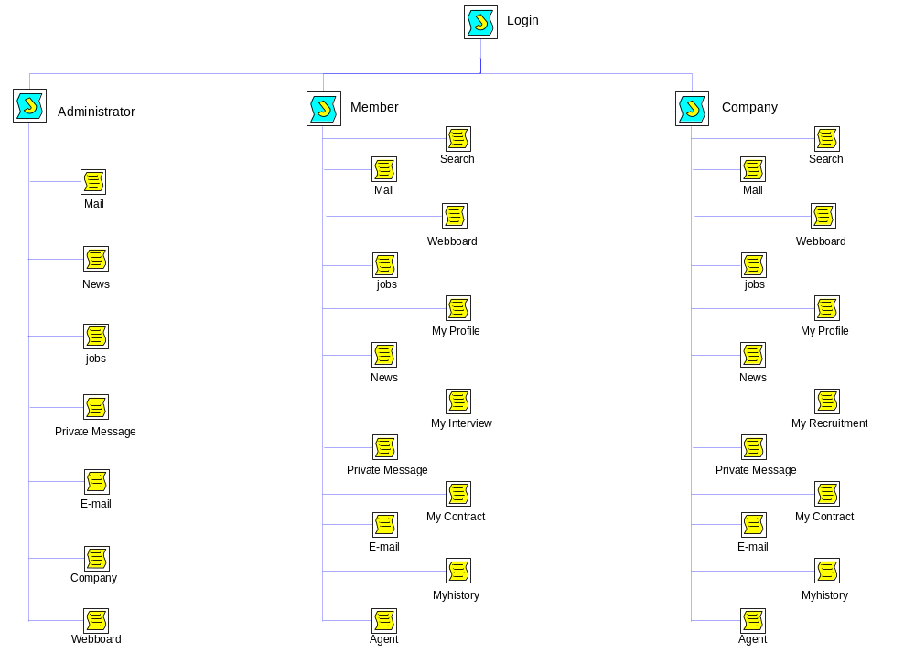

รูปภาพแสดงการทำงานของระบบ

